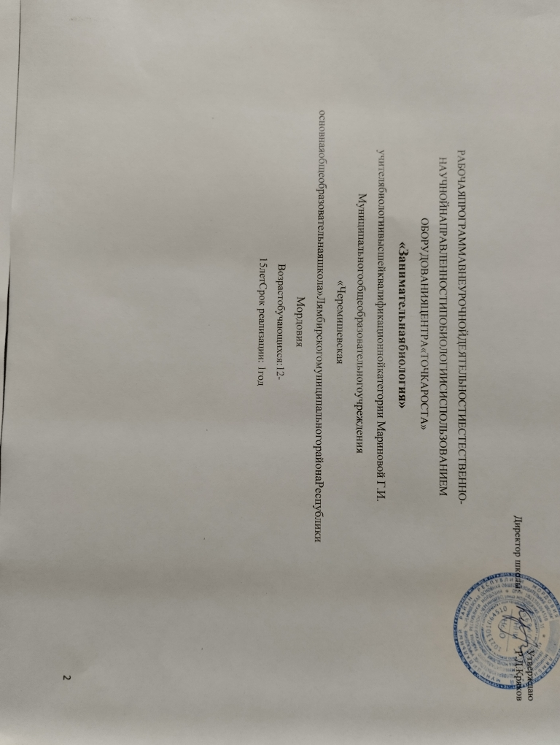Пояснительная записка
Программа разработана в соответствии с требованиями Федерального государственного образовательного стандарта основного общего образования (стандарты второго поколения), предназначена для организации внеурочной деятельности школьников по научно- познавательному направлению и направлена на формирование готовности и способности обучающихся к саморазвитию, повышению уровня мотивации к обучению и познанию, ценностного отношения к знаниям.

Общая характеристика курса

В проекте федерального государственного образовательного стандарта общего образования второго поколения для получения учащимися качественного образования предъявляются высокие требования к метапредметным результатам освоения выпускниками основной школы программы по биологии. Выпускники должны овладеть составляющими исследовательской и проектной деятельности, включая умения видеть проблему, ставить вопросы, выдвигать гипотезы, объяснять, доказывать, защищать свои идеи.

Будущему гражданину недостаточно одних только теоретических знаний – бурно развивающаяся наука приводит к их стремительному устареванию. Конкурентоспособность на рынке труда зависит от активности человека, гибкости его мышления, способности к совершенствованию своих знаний и опыта. Умение успешно адаптироваться к постоянно меняющемуся миру является основой социальной успешности – вот чему должна учить школа. В этой связи вполне понятен интерес, который проявляет сегодняшняя педагогика к деятельностным технологиям обучения. Разработанный ещё в первой половине XX века метод проектов вновь становится актуальным в современном информационном обществе.
Проект - работа, направленная на решение конкретной проблемы, на достижение оптимальным способом заранее запланированного результата. Проект может включать элементы докладов, рефератов, исследований и любых других видов самостоятельной творческой работы учащихся, но только как способов достижения результатов проекта.

Исследовательская работа - работа, связанная с решением творческой, исследовательской задачи с заранее неизвестным результатом. Учебное исследование имеет целью приобретение учащимися навыка исследовательской деятельности, освоения исследовательского типа мышления, формирования активной позиции в процессе обучения. Такая работа имеет большое сходство с проектом. Однако в данном случае – это лишь этап проектной работы.

Программа кружка рассчитана на использование в том числе элементов ТРИЗ технологий, где непосредственно указаны методы, формы, этапы обучения ребят элементам (началам) исследовательской деятельности.

Цель программы: приобщение школьников к исследовательской деятельности; создание условий, способствующих развитию исследовательских умений; приобретение знаний о ситуациях межличностного взаимодействия, о правилах конструктивной групповой работы; о способах самопознания; о способах нахождения обработки и нахождения информации.

Задачи:

- развитие творческой исследовательской активности;
- формирование учащихся способности к организации исследовательской деятельности.
- стимулирование интереса школьников к знаниям в разных областях современной науки, поддержка стремления ребёнка к самостоятельному изучению окружающего мира;
- формирование коммуникативной компетентности в сотрудничестве, развитие умения самостоятельно и совместно принимать решения (умение вести диалог, координировать свои действия с действиями партнеров по совместной деятельности), создание ситуаций комфортного межличностного взаимодействия;
- формирование позитивной самооценки и взаимоуважения, социально адекватных способов поведения;
- развитие психофизиологических способностей ребёнка: памяти, мышления, творческого воображения.

При освоении данной программы учащиеся должны достигнуть:

Личностных результатов:

- знание основных принципов и правил отношения к живой природе;
- сформированность познавательных интересов и мотивов, направленных на изучение живой природы; интеллектуальных умений (доказывать, строить рассуждения, анализировать, сравнивать, делать выводы и др.); эстетического отношения к живым объектам.

Метапредметными результатами освоения данной программы являются:

- умение работать с разными источниками информации;
- овладение составляющими исследовательской и проектной деятельности, ставить вопросы, наблюдать, проводить эксперименты, делать выводы и заключения, объяснять, доказывать, защищать свои идеи;
- умение организовать свою учебную деятельность: определять цель работы, ставить задачи, планировать — определять последовательность действий и прогнозировать результаты работы.
-осуществлять контроль и коррекцию в случае обнаружения отклонений и отличий при сличении результатов с заданным эталоном.
- оценка результатов работы — выделение и осознание учащимся того, что уже усвоено и что еще подлежит усвоению, осознание качества и уровня усвоения;
- способность выбирать целевые и смысловые установки в своих действиях и поступках по отношению к живой природе, здоровью своему и окружающих;
- умение слушать и вступать в диалог, участвовать в коллективном обсуждении проблем; интегрироваться в группу сверстников и строить продуктивное взаимодействие со сверстниками и взрослыми; умение адекватно использовать речевые средства для дискуссии и аргументации своей позиции, сравнивать разные точки зрения, аргументировать свою точку зрения, отстаивать свою позицию.

Программа рассчитана на 68 ч в год, 2 часа в неделю на учащихся 5-9 классов. Занятия будут проводиться в кабинете биологии
Формы и методы проведения занятий: беседа, игра, практическая работа, эксперимент, наблюдение, экспресс-исследование, коллективные и индивидуальные исследования, самостоятельная работа, защита исследовательских работ, мини-конференция, консультация.
Методы контроля: консультация, доклад, защита исследовательских работ, выступление, выставка, презентация, мини-конференция, научно- исследовательская конференция.
Практическим результатом занятий в кружке должны стать ученические проекты, с которыми ребята выступают в школьных и городских научно-практических конференциях, так же на уроках естественного блока перед одноклассниками.

Учебно-тематический план

Тема (Раздел) | Количество часов | Кол-во практ. и лабораторн. работ
Введение | 1
Раздел 1 Теоретический блок | 28 | 6
Раздел 2 Практический блок | 39 | 6

Содержание программы

Вводное занятие
ТБ на занятиях, постановка целей, задач, актуализация познавательной деятельности. Знакомство со школьным технопарком – естественнонаучной лабораторией, ее возможности.
Раздел 1. Теоретический блок. Способы изучения природы (2ч)
Поиск ответов на поставленные вопросы. Эксперименты. Знакомство с источниками информации. Знакомство с методами исследовательской деятельности? (2ч)
Этапы исследовательской работы. Знакомство с методами исследования (схемами). Наблюдение как способ исследования (2ч)

Наблюдение за природой. Опрос. Обработка информации. Отчёт по собранному материалу. Оформление собранного материала. Опыт как способ исследования. (4ч)
Эксперимент, проба, опыт. Главный метод познания. План эксперимента. Результат эксперимента. Работа с источниками информации (2ч)
Работа с каталогами, с различными источниками информации. Анкеты, опросники, интервью. Правила оформления библиографического материала.
Путешествие на книжную полку. Обзор периодических журналов (2ч) Источники информации по биологии
Книги – помощники исследователей (2ч)
Метод исследования. Детские энциклопедии, словари – толковый, орфографический, энциклопедический, словарь фразеологизмов. Интернет как источник информации (2ч)
Интернет – источник информации.
Поиск информации. Отбор нужной информации. Квалификация. Обобщение. Презентация работы (2ч)
Презентация. Правила составления презентации. Отбор материала для презентации. Оформление работы на компьютере. Требования к оформлению работы.
Учимся задавать вопросы. (2ч)
Опрос. Анкетирование. Оформление анкет. Правила проведения опроса, интервьюирования. Поиск объектов для опроса. Интервьюирование. Пробуем найти ответы (с помощью книг, журналов, Интернета, взрослых) (2ч)
Поиск информации. Проверка знаний этапов исследовательской работы, источников информации. Эксперимент и диагностика. Проведение эксперимента, диагностики по выбранной теме. Отчёт по собранному материалу.
Работа в группе. Мини-исследование (2ч)
Распределение на группы. Экспресс-исследование. Распределение работы. Какие мы исследователи. Итоговое занятие (2ч)
Раздел 2 Практический блок Что такое исследование (2ч)
Исследование, исследователь, исследовательская задача (проблема). Знакомство с понятиями. Корректировка детских представлений о том, что они понимают под словом “исследование”. Коллективное обсуждение вопросов о том, где использует человек свою способность исследовать окружающий мир:
Как выбрать тему исследования (2ч)

Ответы на вопросы - что мне интересно больше всего? чем я хочу заниматься больше всего? чем я чаще всего занимаюсь в свободное время? и др. Выбор интересной идеи. Темы исследования - фантастические, экспериментальные, теоретические. Выбор темы исследовательской работы. Обоснование выбранной темы.
Цель и задачи исследования (2ч)
Ответ на вопрос - зачем я провожу исследование. Цель указывает общее направление движения, задачи описывают основные шаги. Формулирование целей и задач исследования.
Гипотеза исследования (2ч)
Предположение, рассуждение, догадка, суждение, гипотезы-предположения. Слова – помощники – предположим, допустим, возможно, что, если… Проблема, выдвижение гипотез.
Организация исследования (2ч)
Формы и методы организации исследовательской деятельности. Вклад каждого участника группы в работу. Составление рабочего плана исследования.
Поиск информации (книги, журналы, Интернет, кино- и телефильмы по теме исследования, взрослые, друзья) (4ч)
Отбор и анализ литературы по выбранной теме. Работа с литературой, Интернет. Источники получения информации: таблицы, графики, диаграммы, картосхемы, справочники, словари, энциклопедии и другие; правила работы с ними. Особенности чтения научно- популярной и методической литературы.
Наблюдение – доступный способ добычи информации (2ч)
Наблюдение, Приспособления для наблюдений: лупы, бинокли, подзорные трубы, телескопы, микроскопы, перископы, приборы ночного видения, приборы и аппараты для наблюдения.
Эксперимент (4ч)
Эксперимент, проба, опыт. Главный метод познания. Действия с предметом исследования. План эксперимента. Результат эксперимента. Индивидуальное исследование (4ч)
Работа индивидуальная и коллективная. Индивидуальные консультации учителя. Работа в паре (2ч)
Выбор темы. Распределение работы в паре. Работа в группе (2ч)
Коллективная работа. Вклад каждого участника группы в работу. Распределение работы в группе. Выбор лидера группы. Презентация (2ч)
Продукт проектной деятельности. Наглядный материал. Построение и размещение диаграмм, графиков, таблиц, схем и т.д. Отбор и размещение рисунков, фотографий. Приёмы презентации результатов исследовательской деятельности.

Подготовка к защите исследовательской работы (3ч)
Особенности записи исследования. Понятия. Классификация. Парадоксы. Ранжирование. Сравнения и метафоры. Выводы и умозаключения. Текст доклада. Тезисы. Схемы, чертежи, рисунки, макеты.
Защита работ (4ч) Урок-конференция.

Методическое обеспечение

Темы исследовательских работ:

- Барометры на суше, в воде и воздухе
- Вегетарианство – за и против
- Путь к долголетию без болезней: современные концепции
- Изучение типов ВНД собак в зависимости от породы
- Атлас животного мира Земли
- Биологические методы борьбы с вредителями комнатных растений
- Близнецы – чудо жизни
- Бытовая химия в нашем доме и альтернативные способы уборки
- Моя квартира как экологическая среда
- Динамика и структура детской заболеваемости в зависимости от уровня загрязнения окружающей среды
- Мода и экологический комфорт одежды
- Экологические мотивы в поэзии русских и советских поэтов
- Музыка в природе (экологические мотивы современной музыки)
- Бездомные собаки в городе: проблемы и пути их решения
- Лесные пожары. Экологические изменения среды

- Из чего и как пауки плетут сети?
- Растения и животные в государственной символике
- Удивительные памятники животным
- Пылеуловительные способности комнатных растений
- Использование лекарственных растений в повседневной жизни
- Прогноз погоды на завтра и на весь год (изучение достоверности народных примет)

- Природа и художник (образы природы в пейзажах художников)
- Музыка в природе (экологические мотивы современной музыки)
- Бездомные собаки в городе: проблемы и пути их решения
- Его Величество Портфель
- Моя квартира как экологическая среда
- Бытовая химия в нашем доме и альтернативные способы уборки

В ходе работы над проектом изучаются следующие этапы:

Подготовительный, или вводный (погружение в проект):

- Выбор темы и ее конкретизация (определение жанра проекта).

- Определение цели, формулирование задач.

- Формирование проектных групп, распределение в них обязанностей.

- Выдача письменных рекомендаций участникам проектных групп (требования, сроки, график, консультации и т.д.).

- Утверждение тематики проекта и индивидуальных планов участников группы.

- Установление процедур и критериев оценки проекта и формы его представления.

Поисково-исследовательский этап:

- Определение источников информации.

- Планирование способов сбора и анализа информации.

- Подготовка к исследованию и его планирование.

- Проведение исследования. Сбор и систематизация материалов (фактов, результатов) в соответствии с целями и жанром работы, подбор иллюстраций.

- Организационно-консультационные занятия. Промежуточные отчеты учащихся, обсуждение альтернатив, возникших в ходе выполнения проекта.

Трансляционно-оформительский этап:

- Предзащита проекта (в классе).

- Доработка проекта с учетом замечаний и предложений.

- Подготовка к публичной защите проекта:

  - определение программы и сценария публичной защиты, распределение заданий внутри группы (медиаподдержка, подготовка аудитории, видео- и фотосъемка и проч.);

  - стендовая информация о проекте.

Заключительный этап:

- Публичная защита проекта.

- Подведение итогов, конструктивный анализ выполненной работы.

- Итоговая конференция

Общие требования к проектной работе по биологии.
Представляемый проект должен иметь титульный лист с указанием: фамилии, имени, отчества исполнителя и руководителя (ей) проекта, название проекта, года написания работы, указанием целей и задач проектной работы.

Содержание проектной работы должно включать такие разделы, как:

- введение, в котором обосновывается актуальность выбранной или рассматриваемой проблемы;

- место и время выполнения работы;

- краткое описание используемых методик ссылками на их авторов (если таковые необходимы для работы или использовались в ней);

- систематизированные, обработанные результаты исследований;

- выводы, сделанные после завершения работы над проектом;

- практическое использование результатов проекта;

- социальная значимость проекта;

- приложение: фотографии, схемы, чертежи, гербарии, таблицы со статистическими данными и т.д.

Критерии оценки проектов по биологии:
- четкость поставленной цели и задач;

- тематическая актуальность и объем использованной литературы;

- обоснованность выбранных методик для проведения исследований;

- полнота раскрытия выбранной темы проекта;

- обоснованность выводов и их соответствие поставленным задачам;

- уровень представленных данных, полученных в ходе исследования выбранной проблемы (объекта), их обработка (при необходимости);

- анализ полученных данных;

- наличие в работе вывода или практических рекомендаций;

- качество оформления работы (наличие фотоматериалов, зарисовок, списка используемой литературы, гербарных материалов к проектам по ботанике и т.д.).

Критерии оценки выступления докладчика по защите проекта:
- обоснованность структуры доклада;

- вычленение главного;

- полнота раскрытия выбранной тематики исследования при защите;

- использование наглядно-иллюстративного материала;

- компетентность, эрудированность докладчика (выступающего) и умение его быстро ориентироваться в своей работе при ответах на вопросы, задаваемые комиссией (членами жюри или экспертной комиссией);

  - уровень представления доклада по проекту (умение пользоваться при изложении доклада и ответах на вопросы материалами, полученными в ходе исследования), четкость и ясность при ответах на все возникающие в ходе доклада вопросы по проекту, что является неотъемлемым показателем самостоятельности выполнения работы по выбранной теме.

Календарно-тематический план

№ | Тема занятия | Количество часов | Дата
1. | Вводное занятие. ТБ. | 1 | План | Факт
Раздел 1 Теоретический блок
2. | Способы изучения природы | 2
3. | Знакомство с методами исследовательской деятельности | 2
4. | Наблюдение как способ исследования, л/р | 2
5. | Опыт как способ исследования, л/р | 4
6. | Работа с источниками информации | 2
7. | Путешествие на книжную полку. Обзор периодических журналов | 2
8. | Книги – помощники исследователей | 2
10. | Интернет как источник информации | 2
11. | Презентация работы | 2
12. | Учимся задавать вопросы. Игра. | 2
13. | Пробуем найти ответы (с помощью книг, | 2

 | журналов, Интернета, взрослых)
14. | Работа в группе. Мини-исследование. , л/р | 2
15. | Какие мы исследователи. Итоговое занятие. | 2
Раздел 2 Практический блок
16. | Что такое исследование? | 2
17. | Как выбрать тему исследования | 2
18. | Цель и задачи исследования | 2
19 | Гипотеза исследования | 2
20 | Организация исследования | 2
21 | Поиск информации (книги, журналы, Интернет, кино- и телефильмы по теме исследования,) | 4
22 | Наблюдение – доступный способ добычи информации | 2
23 | Эксперимент | 4
24 | Индивидуальное исследование, л/р | 4
25 | Работа в паре, л/р | 2
26 | Работа в группе, л/р | 2
27 | Презентация работы | 4
28 | Подготовка к защите исследовательской работы | 3
29 | Защита работ | 4
30 | Итого | 68

Список использованной литературы
  - Мальцевская Н.В., Смирнов В.А. Исследовательские и проектные работы по биологии //Просвещение, 2020.

  - Круковер В.И., Творческая биологии// Учитель, ФГОС, Внеурочная деятельность 2021.

  - Технология проектного обучения.// Биология в школе, № 3, 2003

  - Проектная деятельность на уроках биологии. Газ. «Биология» № 32, 1998.

  - Использование компьютерных технологий в обучении биологии. Газ. «Биология», № 27-28, 2003

  - М. Павлова, Джеймс Питт. Дизайн-подход как основа обучения(серия «Развитие детского творчества через технологические проекты) Н.Новгород: Н.Г.Ц., 2000.
  - В.М. Монахов Аксиоматический подход к проектированию педагогической технологии. //Педагогика, № 6, 199

